干旱监测与展望
2010年第1期（总第43期）

- 北美洲南部、南美洲西部、非洲中北部、西亚、南亚西部、东亚西南部等地存在不同程度气象干旱。
- 预估未来三十天，南亚西部等地气象干旱将有所缓和；北美洲南部、南美洲西部、非洲中北部、西亚、东亚西南部气象干旱将持续或发展。
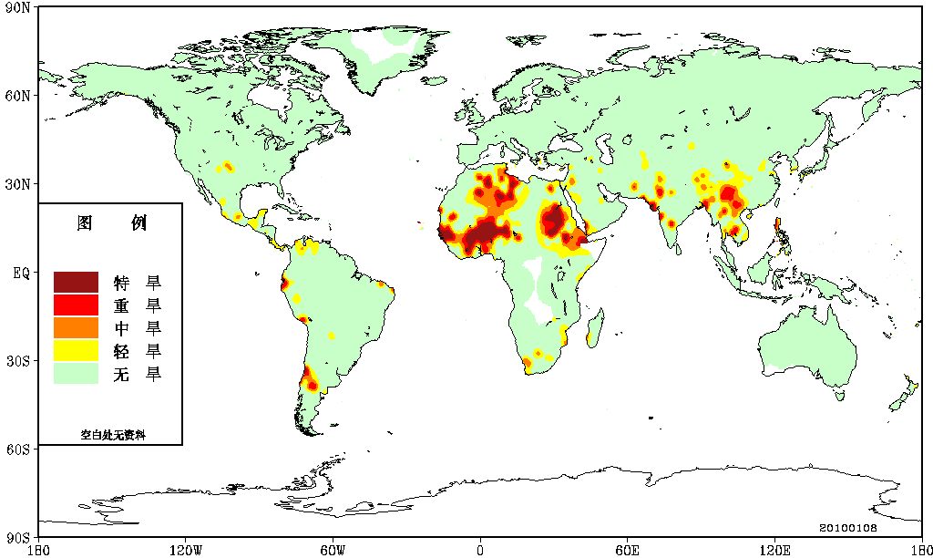
图1 2010年1月7日全球干旱监测

1、全球
全球最近30天（2009年12月8日－2010年1月6日）降水监测显示，欧洲南部、40-60°N的亚洲中东部、中国东南部、澳大利亚东部和中部、北美中部、东南部和西北部局部等地降水较常年同期偏多5成以上，局部偏多2倍；欧洲东部至俄罗斯大部、西亚、中国的中部和西部、北美北部和西南部大部、巴西中南部、南非和非洲北部局部等地降水较常年同期偏少5成以上，部分地区无降水（图2）。根据持续无有效降水日数（日降水量<2.0毫米）干旱指标监测，目前北美洲南部、南美洲西部、非洲中北部等地存在不同程度气象干旱。（图1）。
根据中国气象局北京气候中心月动力延伸预报，未来30天（2010年1月6日－2月4日），北美大部、南美西北部和南部、非洲北部、欧洲西北部、俄罗斯东部、亚洲中西部降水偏少的概率较高；南美中部、非洲中南部、欧洲大部、俄罗斯中西部、亚洲东部、澳大利亚大部降水偏多的概率较高（图3）。
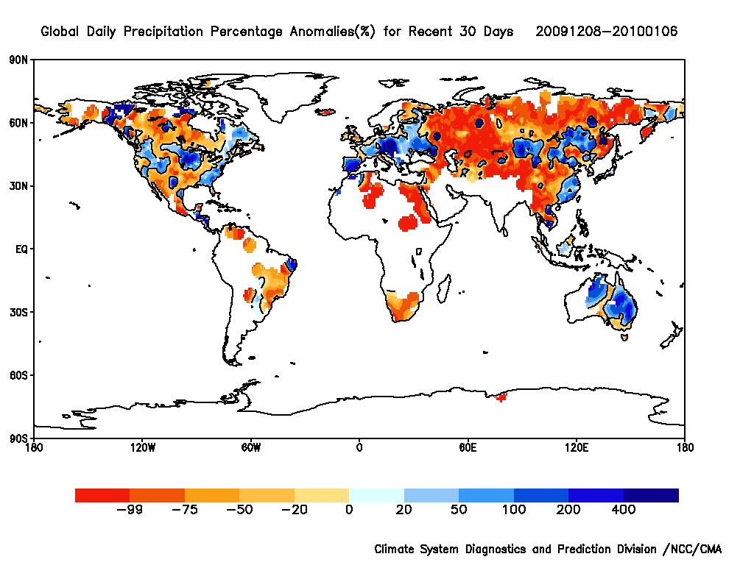
图2 2009年12月8日至2010年1月6日全球降水距平百分率（%）分布

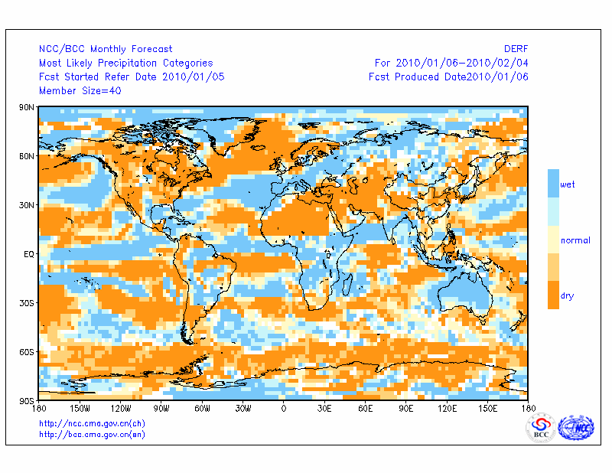
图3 2010年1月6日－2月4日月动力延伸模式降水概率预报
2、亚洲
亚洲最近30天（2009年12月8日－2010年1月6日）降水监测表明，俄罗斯中东部大部、中亚、中国中部和西部、中南半岛大部等地降水量较常年同期偏少5成以上，局部地区无降水；中国北方至贝加尔湖大部地区、中国东南部、中南半岛局部等地降水较常年同期偏多5成以上，局地偏多1倍以上（图4）。根据持续无有效降水日数干旱指标监测，西亚、南亚西部、东亚西南部等地存在不同程度气象干旱（图5）。
根据中国气象局北京气候中心月动力延伸预报，未来30天（2010年1月6日－2月4日），西亚大部、中亚大部、东亚东部和西南部、东南亚大部降水偏少的概率较高；东亚北部、南亚大部降水偏多的概率较高。

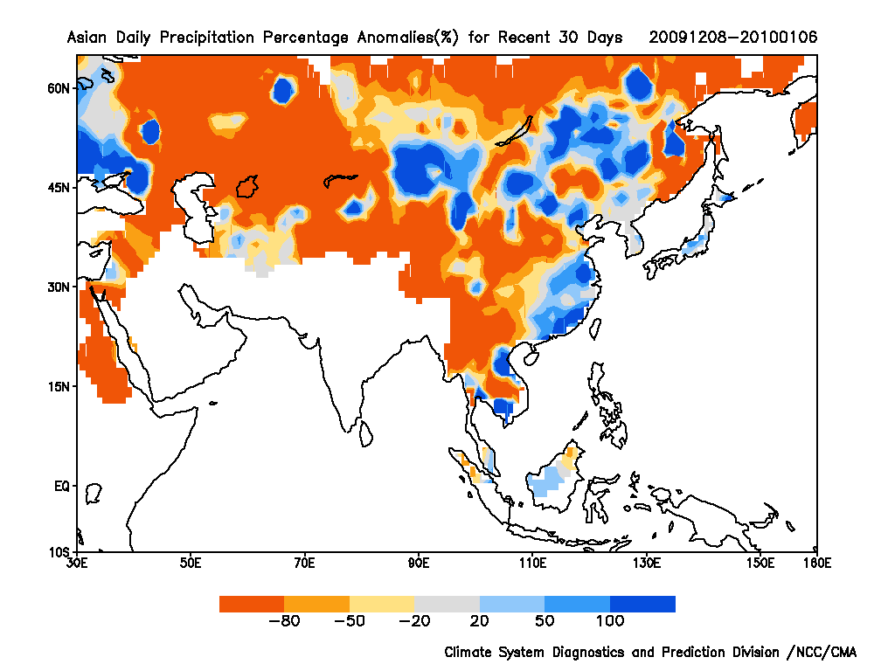
图4 2009年12月8日至2010年1月6日亚洲降水距平百分率（%）分布
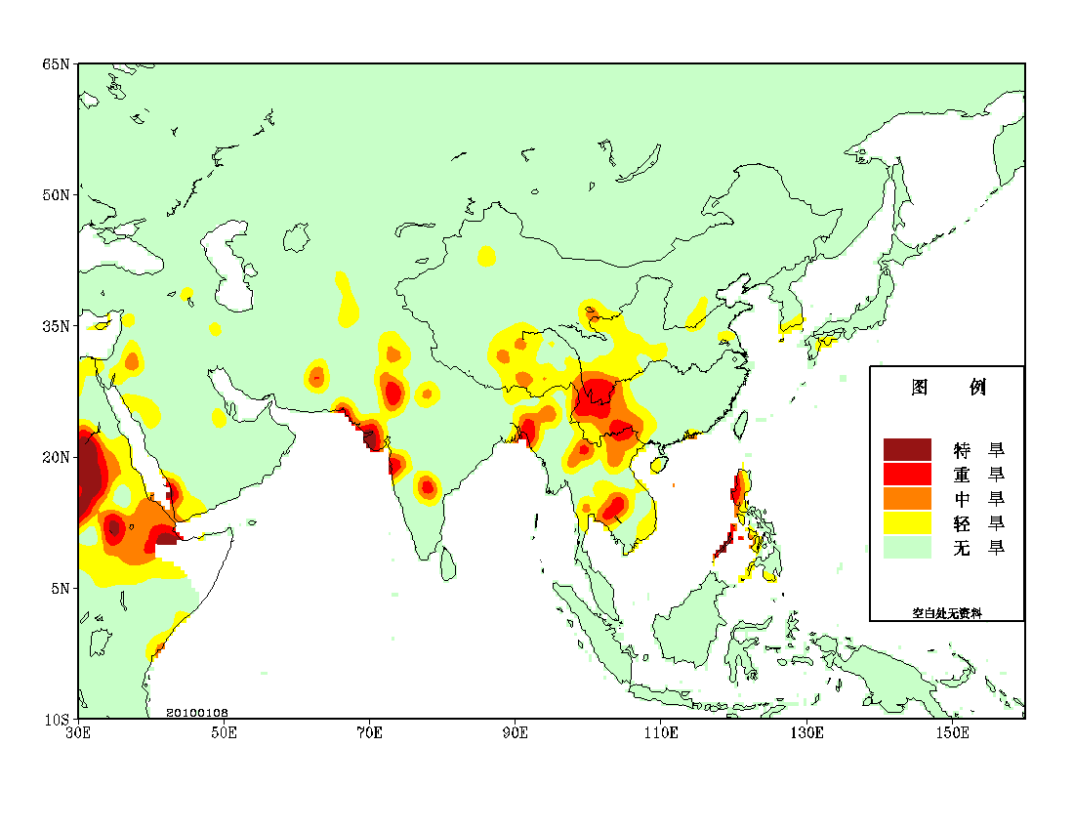
图5 2010年1月7日亚洲干旱监测
3、中国
最近30天（2009年12月8日－2010年1月7日），东北大部、江淮、江南、华南中东部及内蒙古大部、新疆东北部、甘肃西部、西藏东部等地降水量偏多3成至2倍，其余大部地区降水量偏少或接近常年，其中四川南部、云南大部降水量偏少5-8成，部分地区偏少8成以上。致使四川南部、云南大部等地存在中至重度气象干旱（图6）。
根据中国气象局北京气候中心月动力延伸预报，未来30天（2010年1月6日－2月4日），西北地区东南部、内蒙古西部、东北北部、华北大部、黄淮、江淮大部、江汉大部、江南北部、西南地区西部、西藏大部降水偏少的概率较高；西北中北部、内蒙古东部、江南东南部、华南大部、西南东部降水偏多的概率较高。
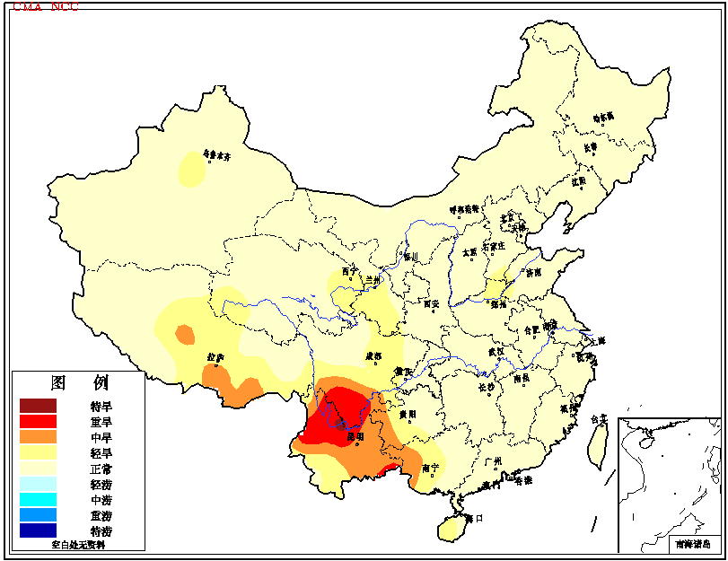
图6 2010年1月7日中国干旱监测

编写：侯威 王小玲 刘芸芸
签发：宋艳玲 王小玲
北京气候中心
中国气象局
TUhttp://ncc.cma.gov.cnUT
2010年1月7日

